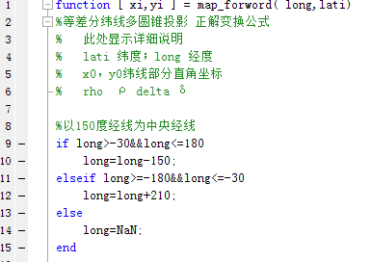编写投影变换m函数文件map_forword()

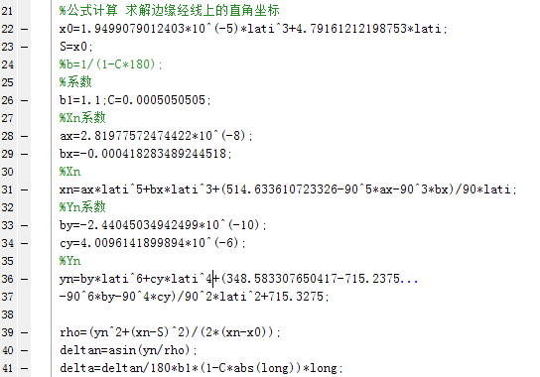

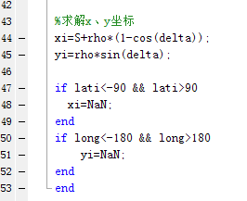编写脚本m文件 proj 遍历shp文件原坐标，调用map_forword()函数进行投影变换

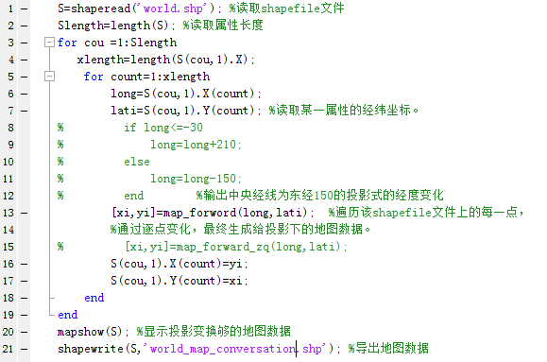

图像如下：

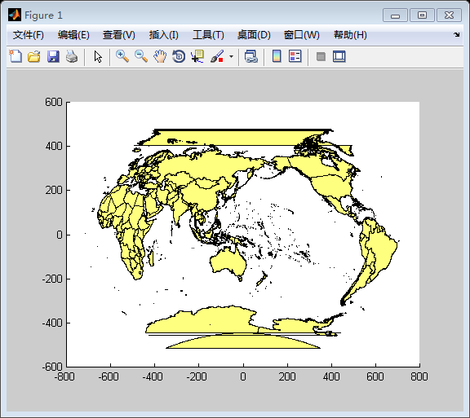

更换shp文件，显示图像如下：

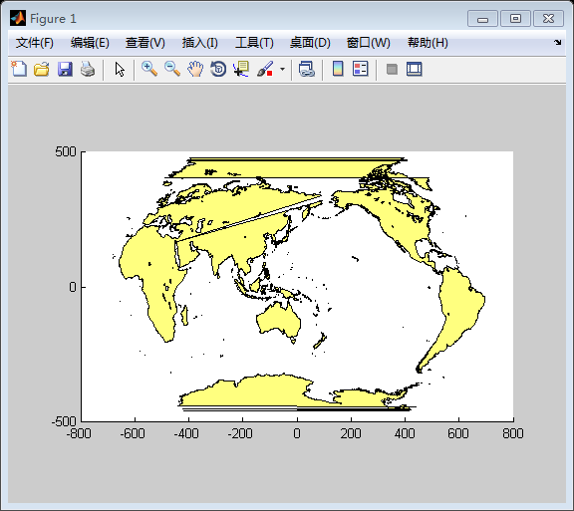

不知道为什么两极有点奇怪啊，而且第二个shp文件中间出现了bug

正切

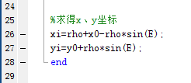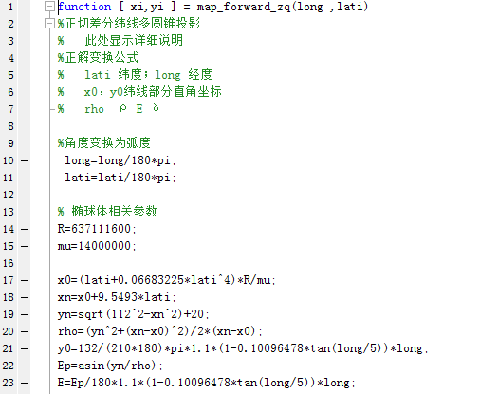

自定义投影

在matlab多圆锥投影原m文件的基础上进行

修改function mstruct = equalpolyconDefault(mstruct)函数，自定义投影范围

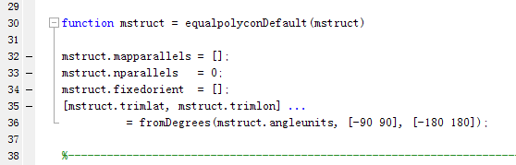

修改function [x, y] = equalpolyconFwd(mstruct, mu, lambda)函数，自定义投影变换

相同关键代码部分：

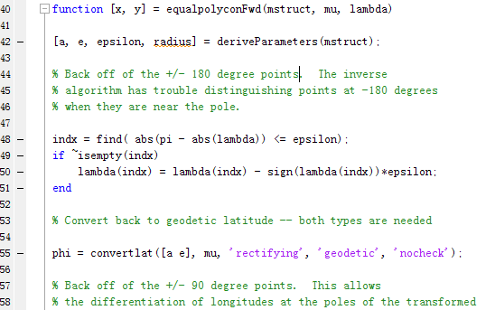

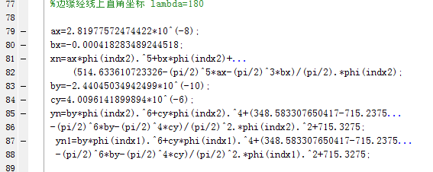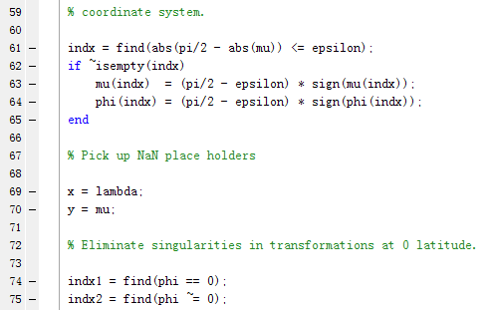

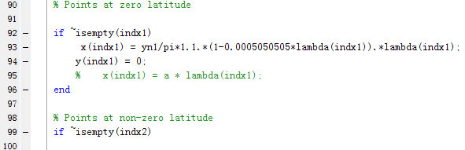

Candy

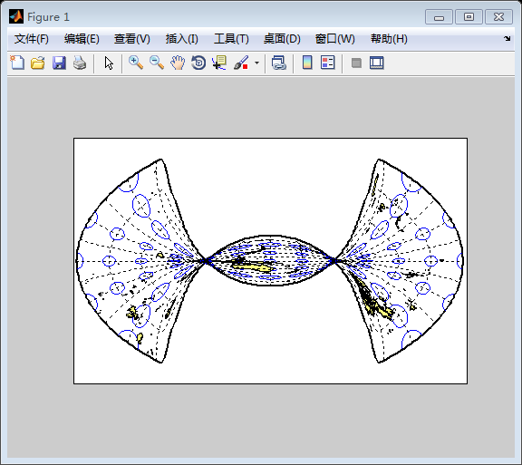

很明显只是外形有趣，变形过于严重。

关键代码（以下多种自定义投影代码变换部分）

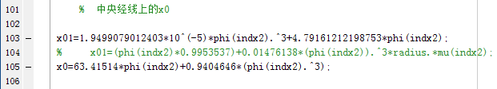

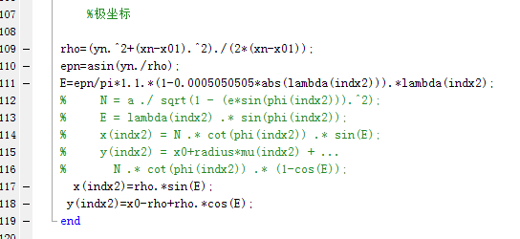

lati0像领结一样【汗】

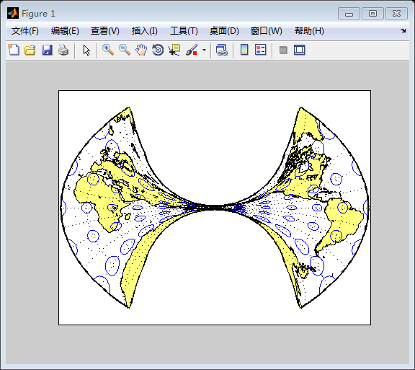

中央经线部分变形严重

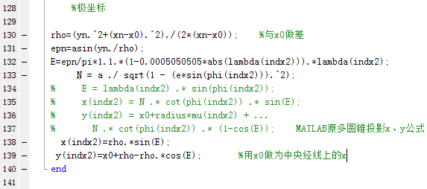关键代码

屏幕剪辑

Pole_arc

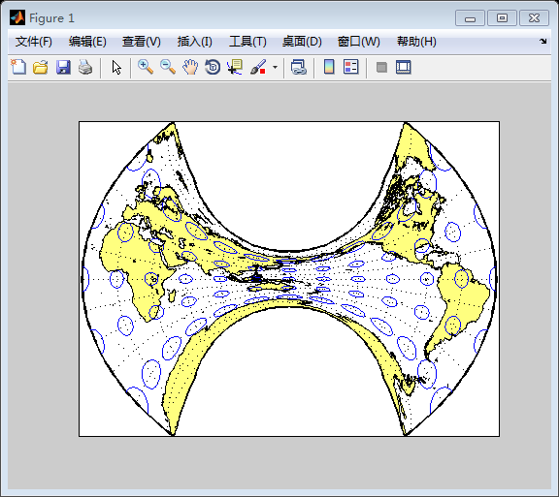

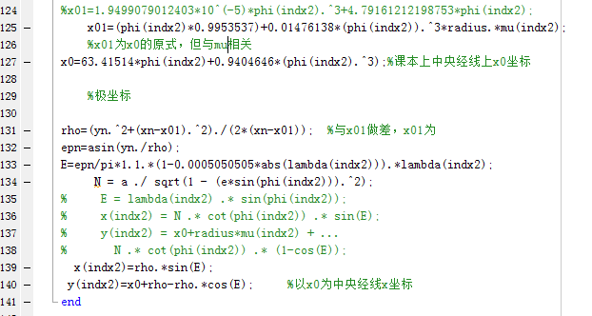关键代码

经过调整代码，有点像等查分纬线多圆锥投影，然而不是的

起名灯笼状

equalpolycon_pole_straightline

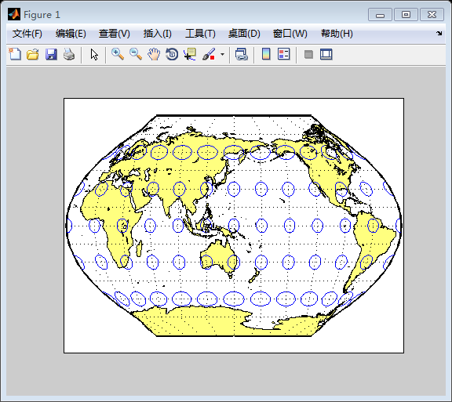

关键代码

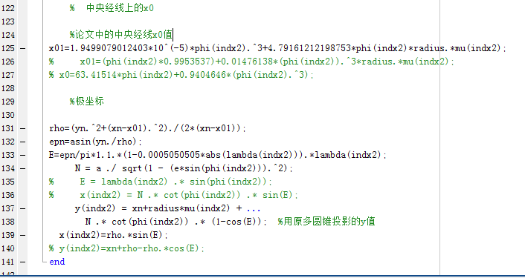

投影调用脚本如下：

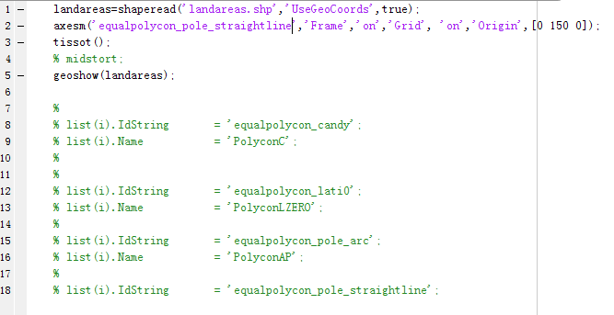

下面注释为在maplist.m文件中定义投影的部分代码，更改上面axesm函数中的投影名，调用不同的函数

maplist.m文件中代码添加如下

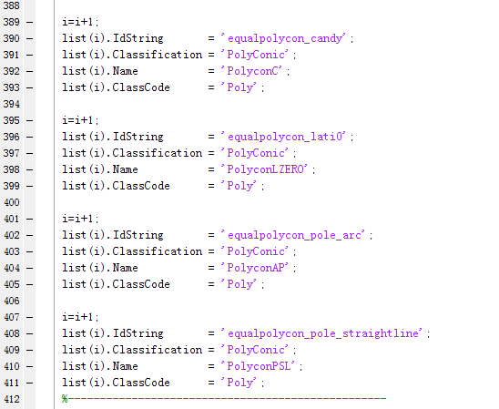

将读取数据从弧度全部换为读书，应用参考论文获得的参数获得如下图形

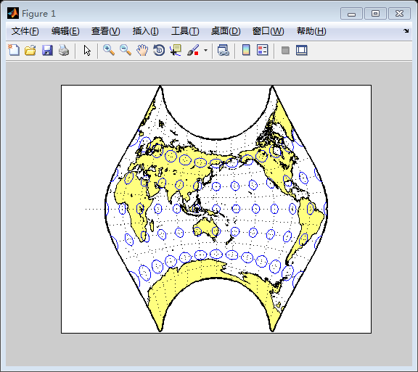equalpolycon 投影

在中央经线和南北纬约44度交点处没有角度变形。

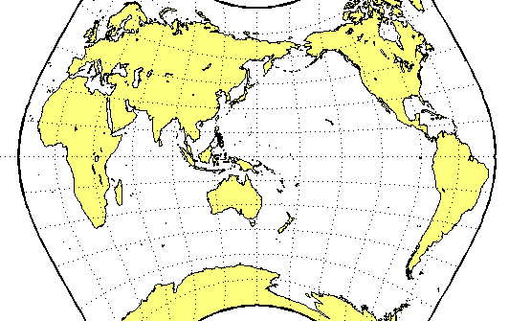

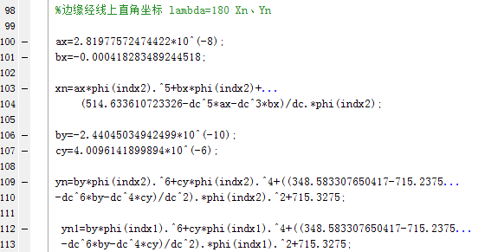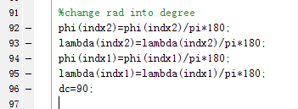关键代码：

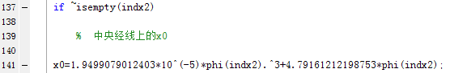

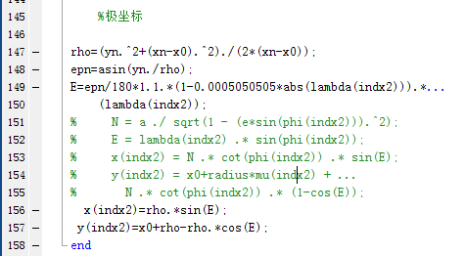

对90度纬线进行定义生成equalpolycon_polesetting投影，然而没有效果。

伪方位投影：

中国三叶梅投影

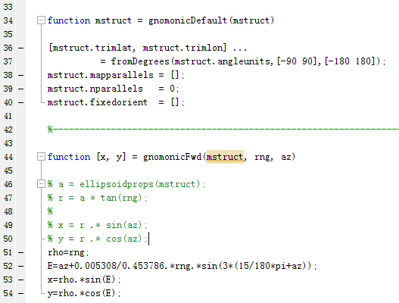

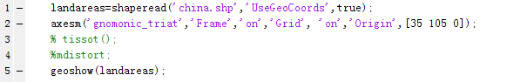读取脚本

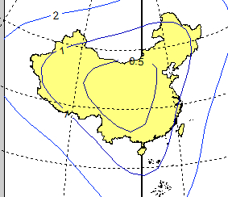图为角度等变形线

适合大西洋的伪方位投影

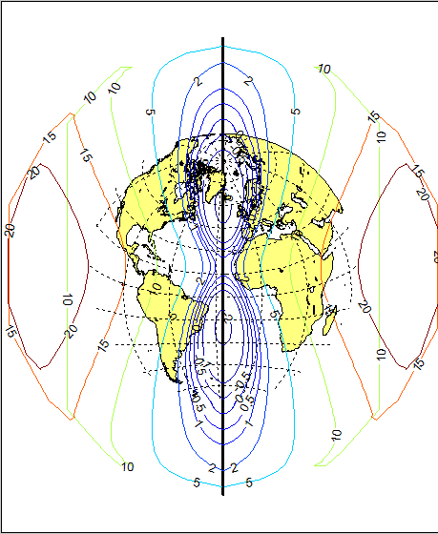

关键代码

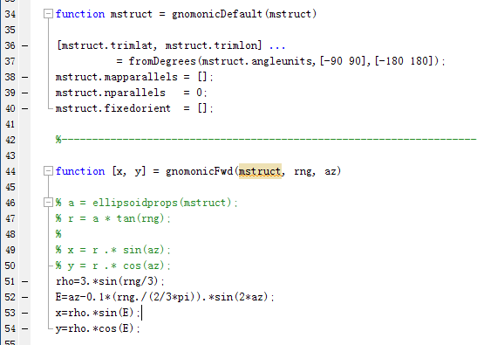

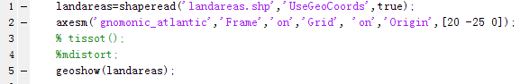

桑逊投影

正弦曲线等面积伪圆柱投影

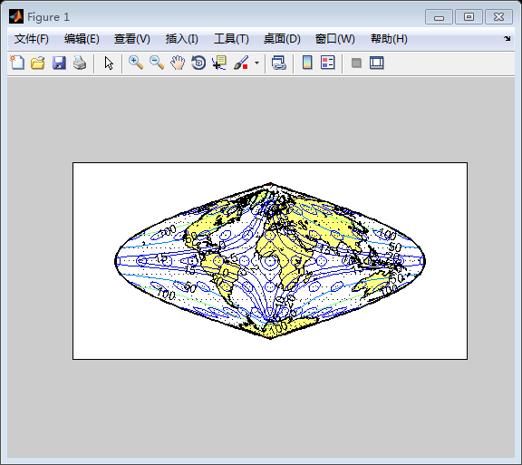

关键代码（改写function varargout = quartic(varargin)

%QUARTIC Quartic Authalic Pseudocylindrical Projection matlab自带投影代码）

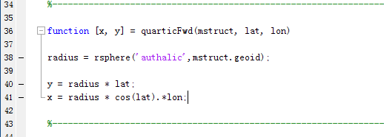

读取文件脚本

